15.12.2023г.
Занятие в помещении.
План-конспект занятия по изготовлению объемной аппликации.
Тема: Изготовление новогоднего украшения «Снежинка».

Цель: обогатить практический опыт художественно-творческой деятельности ребенка использованием различных техник в работе с бумагой.
Вид детской деятельности: коммуникативная, продуктивная, познавательно-исследовательская.
Задачи:
обучающие:
-обучить детей различным техникам и приемам работы с бумагой;
-совершенствовать умения работы с необходимыми инструментами и материалами при работе с бумагой;
-создавать композиции, выполненными в различных техниках работы с бумагой;
развивающие:
- развивать фантазию и творческие способности детей;
- развивать глазомер и мелкую моторику рук;
- развивать память, воображение мышление, изобретательность;
- развивать усидчивость, трудолюбие и аккуратность;
- развивать навыки владения различными инструментами и материалами;
воспитывающие:
- воспитывать любознательность, аккуратность ;
- воспитывать трудолюбие при выполнении работы;
- воспитывать интерес к творчеству.
Оснащение:
бумага (белая и голубая) ; ножницы; клей карандаш; цветные карандаши; фломастеры; простой карандаш; образец готового изделия; шаблон; стихотворение; загадки.
Основные термины, понятия:
объемная аппликация ; бумажная петля; круг.
Ход занятия:
1.Приветствие
Воспитатель:
Мы друг к другу повернемся
И друг другу улыбнемся
Здравствуйте мои друзья,
Рада видеть всех вас я!
2.Постановка учебной задачи
Воспитатель загадывает детям загадку:
Вся в огнях большая ёлка.
Вверх летят петарды звонко,
Снег на улице идёт.
Наступает … (Новый год)
Воспитатель: совершенно верно, приближается веселый и всеми любимый праздник – Новый год. Это особенный праздник, всенародный, потому что его отмечают все народы, живущие на нашей планете.
А как отмечают праздник - Новый год у нас в стране?
Дети: наряжают ёлку, украшают улицы и дома, готовят праздничные открытки, поздравляют друг друга с праздником, дарят подарки.
Воспитатель: в разных странах украшают елки по- разному, а как украшают новогодние елочки в нашей стране?
Дети: (стеклянные игрушки, шары, звезды, фигурки животных, снежинки).
Воспитатель: мы с вами сегодня сделаем новогоднее украшение из бумаги, а какое узнаете, если отгадаете загадку:
Сыплет беленький снежок,

Узнать больше
На полянку, на лужок.
Всё вокруг белым-бело,
Столько снегу намело!
Эти нежные пушинки
Называются...( снежинки).
Воспитатель показывает образец: сделаем сегодня вот такую замечательную снежинку из бумаги.
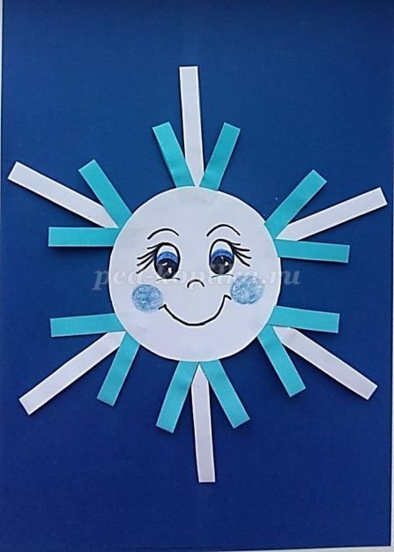
3.Подготовка к практической работе
Воспитатель: давайте внимательно рассмотрим аппликацию.
Что это за изделие? (снежинка).
Из скольких деталей она состоит? (круг и лучики).
Сколько лучиков у снежинки? (6 лучиков)
Из чего сделаны лучики снежинки? (из полос бумаги, склеенных петелькой).
Сколько полосок в каждом лучике? (3 полоски: 1 длинная , 2 коротких).
Сколько всего длинных полосок белого цвета?(6 полосок).
Сколько коротких полосок голубого цвета? (12 полосок).
Сколько нужно кругов для изготовления снежинки? (2 круга, лучики приклеены между 2 кругов).
Воспитатель: мы рассмотрели внимательно нашу поделку. А сейчас составим краткий план работы.
1.Обвести по шаблону круг.
2.Вырезать обведенную деталь круга.
3.Склеить полоски пополам.
4.К каждой 1 длинной петле приклеить 2 короткие .
5.Наклеить детали лучиков на 1 круг.
6.Приклеить 2 круг сверху.
7.Нарисовать личико снежинке.
Воспитатель: составленный план нам поможет в практической работе.
Перед работой давайте проведем физминутку. Встаньте из-за парт.
Физкультминутка
В наших тепленьких сапожках
Мы потопаем немножко.
Руки тоже мы согреем и
Похлопаем скорее.
Рукавицы мы надели,
Не боимся мы метели.
Мы с Морозом подружились,
Как снежинки закружились.
4. Организация рабочего места
Проверка оборудования:
Воспитатель: давайте проверим ,все ли принадлежности для занятия у вас есть.
Материалы: клей – карандаш (шаблоны и бумагу раздает педагог).
Инструменты: ножницы, цветные и простые карандаши, ластик.
Выяснение правил т/б:
Воспитатель: давайте вспомним правило работы с ножницами:
С ножницами не шути.
Зря в руках их не крути
И держа за острый край,
Другу их передавай.
Лишь окончена работа –
Ножницам нужна забота
Не забудь ты их закрыть
И на место положить.
6. Практическая работа
Постановка учебной проблемы
Воспитатель: ребята, мы выяснили, что для изготовления снежинки нужно 2 круга. Как будем вырезать 2 детали круга? (дети предлагают разные варианты, нужно подвести их к правильному решению -1 лист сложить пополам,1 раз обвести шаблон и вырезать, получив 2 круга).
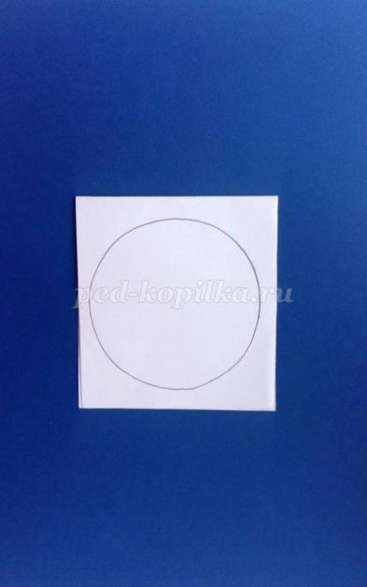
1.Взять белый лист бумаги, согнуть пополам, обвести шаблон круга.

2.Вырезать обведенный по шаблону круг.
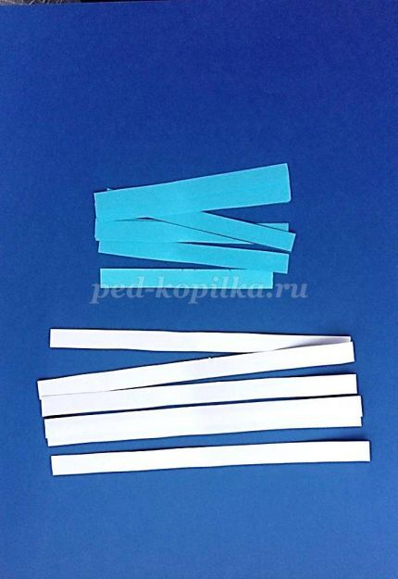

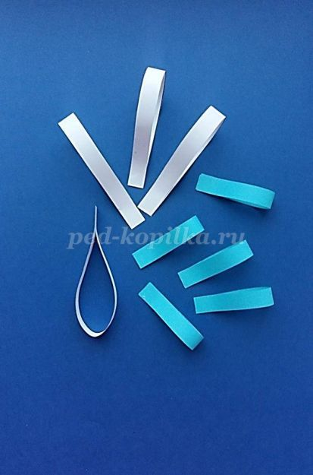
3. Из нарезанных полос нужно сделать бумажные петли. Для этого взять полоску бумаги, сложить пополам, концы намазать клеем и прижать пальцами, стараться не прижимать серединку, там не должно быть сгиба.
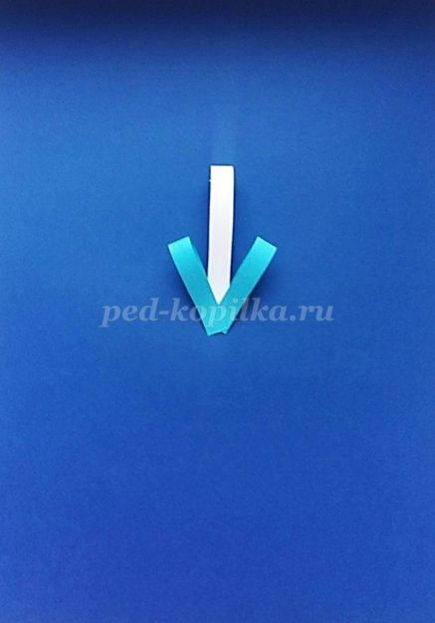
4.К 1 длинной полоске приклеить 2 короткие, сделав лучик снежинки.

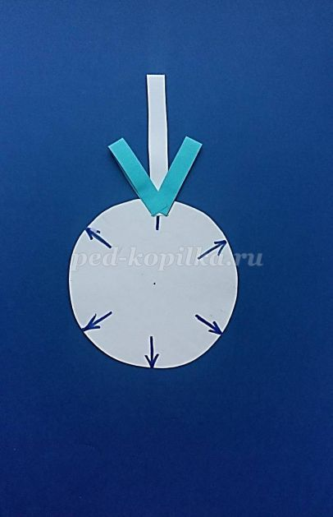

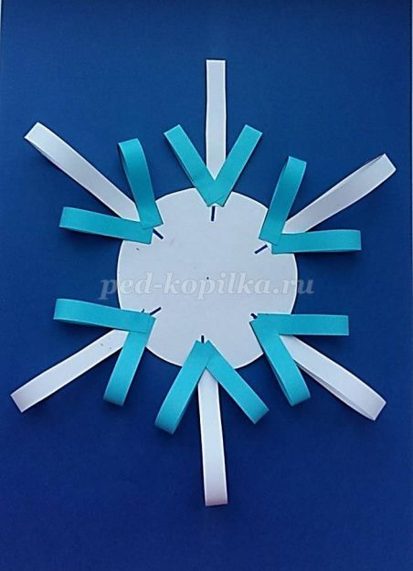
5.На деталь круга наклеить 6 лучиков, равномерно распределяя детали.

6.Приклеить 2 круг сверху.
7.Нарисовать глаза и улыбку снежинке.

Подведение итога занятия.
Рефлексия.
Воспитатель: а теперь давайте посмотрим, какие красивые снежинки у вас получились. Выходите и с помощью магнита прикрепите свои изделия на доску.
Ребята, вы большие молодцы, очень старались и у вас снежинки получились просто необыкновенные!
Подведем итог.
Воспитатель произносит незавершенную фразу и предлагает детям ее завершить.
Во время занятия я научился (почувствовал, приобрел и т.д.)….
На занятии мне особенно понравилось…
Сегодня я узнал…
Было интересно…
Было трудно…
Я понял, что…
Теперь я могу…
Меня удивило…
Мне захотелось…
Ответы детей.
Воспитатель: Молодцы, ребята!

